EXAMEN TÉCNICO – DATA ENGINEER SEMI SENIOR
  - Evaluación técnica – BigQuery / SQL / Integración de datos

Instrucciones generales
Lee atentamente todas las instrucciones antes de comenzar.
- Cargar todas las tablas CSV proporcionadas en un dataset de BigQuery.
- Usar SQL estándar de BigQuery para resolver los ejercicios.
- Desarrollar las consultas solicitadas de forma clara y ordenada.
- La solución debe ser entendible y mantenible.
- Puedes usar IA generativa (Copilot, ChatGPT, etc.), pero debes entender y explicar tu solución.

Tablas proporcionadas
Las siguientes tablas serán entregadas en formato CSV:
Tablas a usar para Parte 1:
- customers
- cards
- transactions

Tablas a usar para Parte 2:

- cards_processor_a.csv
- cards_processor_b.csv
- equivalence_table_extended.csv
- financial_rules.csv
- customers.csv
- cards.csv
- transactions.csv
- transactions_anomalies.csv
- business_rules_text.csv

Preparación del entorno
Crea un dataset en BigQuery con un nombre libre y carga todas las tablas CSV proporcionadas.

Parte 1
Ejercicios SQL
1️⃣ Cantidad de clientes por segmento
Pregunta:
“Obtén el número de clientes agrupado por segment.”
SELECT
segment, COUNT(1) AS qt_clientes
FROM reto_tecnico_final.customers
GROUP BY segment

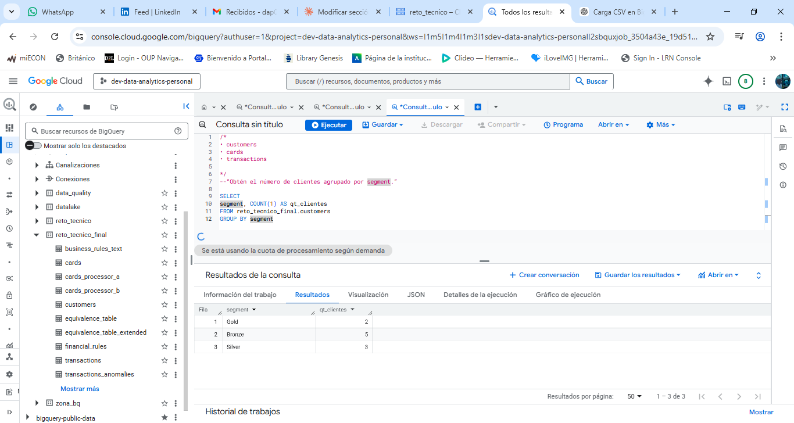

2️⃣ Transacciones totales por tipo de tarjeta
Necesita JOIN entre transactions y cards.
Pregunta:
“Muestra el total de transacciones y el monto total por tipo de tarjeta (card_type). Ordénalo por monto total descendente.”
SELECT
cards.card_type,
COUNT(DISTINCT transactions.tx_id) AS qt_tx,
SUM(transactions.amount) AS amount_total
FROM reto_tecnico_final.transactions
INNER JOIN reto_tecnico_final.cards ON transactions.card_id = cards.card_id
GROUP BY cards.card_type
ORDER BY amount_total DESC
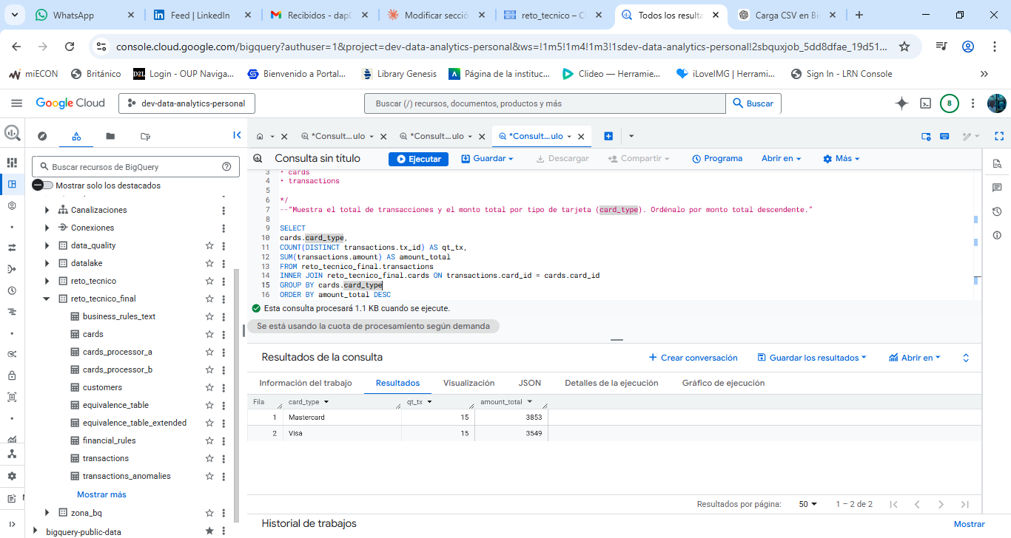
3️⃣ Clientes con tarjetas bloqueadas
Pregunta:
“Lista los clientes que tienen al menos 1 tarjeta en estado Blocked.”
SELECT DISTINCT
customers.full_name
FROM reto_tecnico_final.cards
INNER JOIN reto_tecnico_final.customers ON cards.customer_id = customers.customer_id
WHERE cards.status = 'Blocked'
ORDER BY 1 ASC
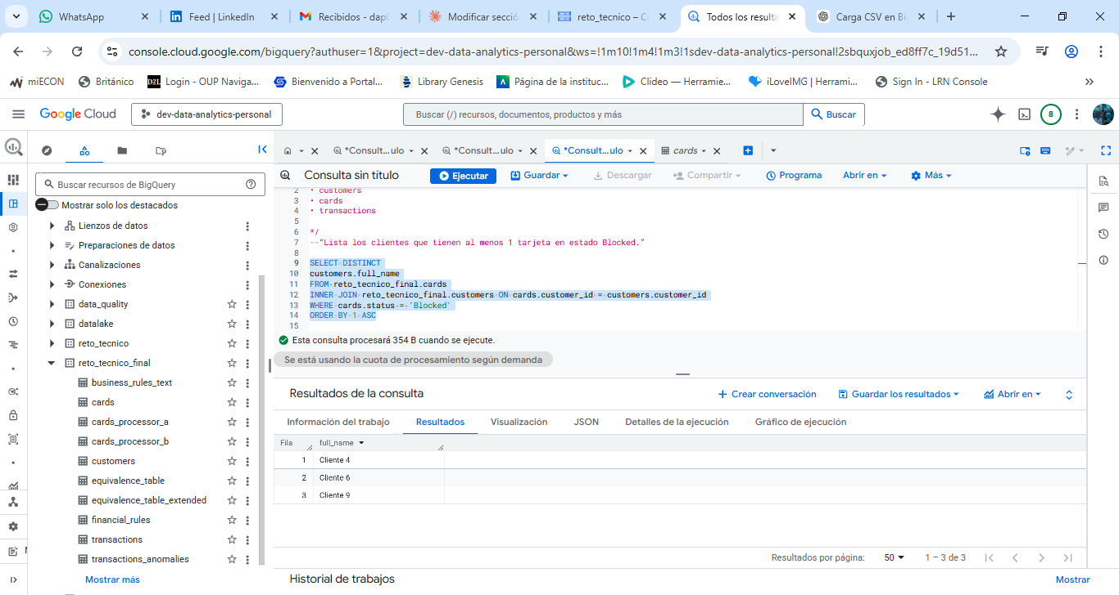
4️⃣ Monto promedio por cliente
Pregunta:
“Calcula el monto promedio transado por cada cliente. Mostrar solo clientes con más de 3 transacciones.”
SELECT
customers.full_name,
ROUND(AVG(transactions.amount), 2) AS avg_trx
FROM reto_tecnico_final.transactions
INNER JOIN reto_tecnico_final.cards ON cards.card_id = transactions.card_id
INNER JOIN reto_tecnico_final.customers ON cards.customer_id = customers.customer_id
GROUP BY customers.full_name
QUALIFY ROW_NUMBER() OVER (ORDER BY avg_trx DESC) <= 3;

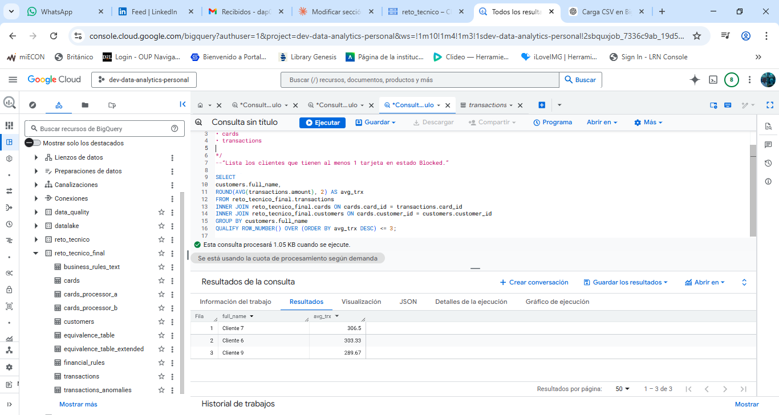
5️⃣ Identificar transacciones sospechosas
Pregunta:
“Devuelve las transacciones cuyo monto está por encima del percentil 90.”
6️⃣ Validación entre tablas
Pregunta:
“¿Existen transacciones asociadas a tarjetas inexistentes? Si sí, muéstralas.”
SELECT * EXCEPT(p90)
FROM (
SELECT tx_id,
card_id,
amount,
tx_date,
PERCENTILE_CONT(amount, 0.9) OVER() AS p90
FROM reto_tecnico_final.transactions
)
WHERE amount > p90;

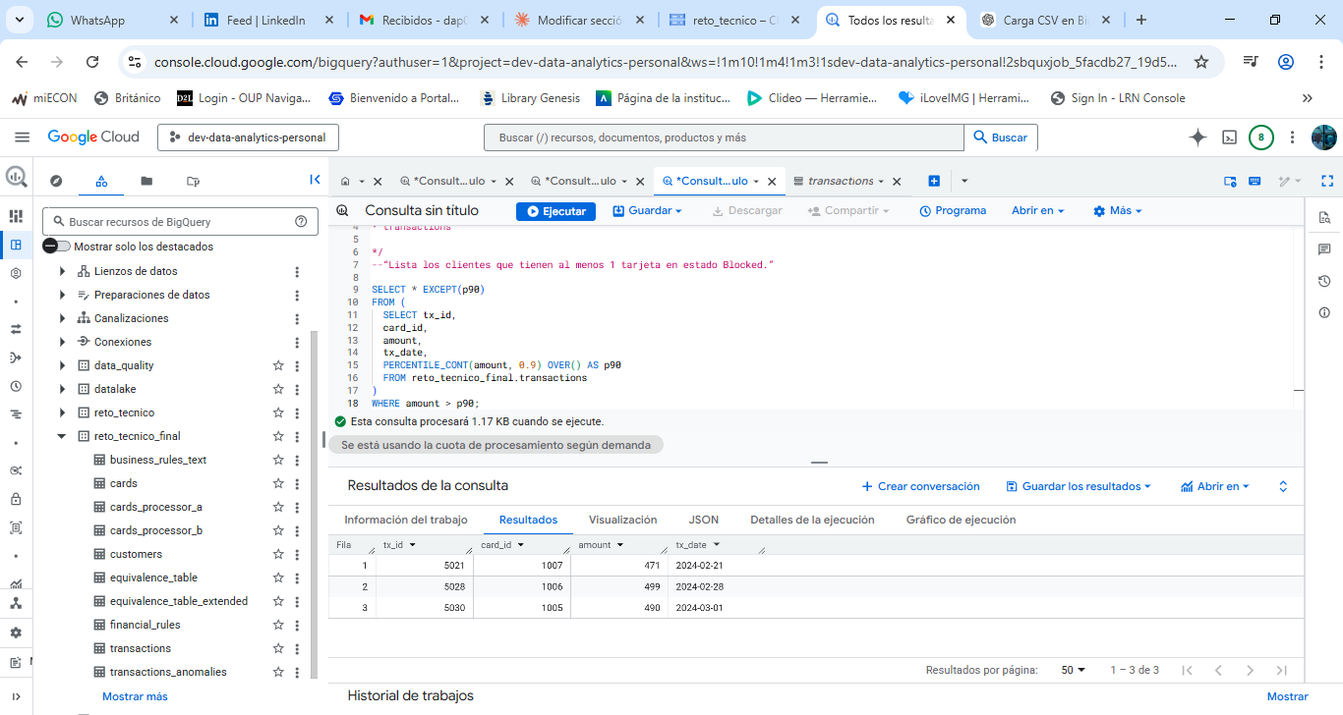

Modelado / Diseño (respuesta redactada)
7️⃣ Diseña una tabla “transacciones enriquecidas”
Que combine:
- cliente
- segmento
- tarjeta
- tipo
- monto
- fecha
Pregunta:
“Diseña el esquema (columnas + tipos de datos) de una tabla de ‘transacciones enriquecidas’ para la capa BI.”
CREATE OR REPLACE TABLE reto_tecnico_final.bi_transacciones_enriquecidas (
transaction_id STRING,
customer_id INT64,
customer_name STRING,
customer_segment STRING,
card_id STRING,
card_type STRING,
transaction_amount NUMERIC,
transaction_date DATE,
transaction_datetime TIMESTAMP,
load_timestamp TIMESTAMP
)
PARTITION BY transaction_date
CLUSTER BY customer_segment, card_type, customer_id;

8️⃣ Pregunta conceptual
Pregunta:
“¿Cuándo usarías particiones vs clustering en BigQuery? Explica con un ejemplo de estos datasets.”
Las particiones en BigQuery sirven para disminuir la cantidad de datos escaneados, sobre todo cuando se aplican filtros por fechas. Por eso es mejor particionar la tabla de transacciones por tx_date, ya que las consultas suelen analizar rangos de tiempo.
El clustering, optimiza la organización de los datos dentro de cada partición, lo cual mejora el rendimiento de los filtros y los joins. Aquí se aplicaría sobre columnas muy usadas en consultas, como customer_id o card_type.
Finalmente, ambas prácticas se complementan para una mejor administración de los datos.

9️⃣ Mini caso
"Financiera OH detecta que el volumen de transacciones crecerá 10x. ¿Qué cambios aplicarías en BigQuery para evitar costos excesivos y mantener buen rendimiento?"
Optimizaría las tablas en BigQuery con particionamiento por fecha y clustering por campos de consulta frecuente, también revisaría el consumo real de recursos de las consultas para identificar cuáles generan mayor escaneo y costo. Sumaría un monitor de costos orientado a facturación de forma automática.
Con esos datos, revisaría qué proyectos concentran gasto y qué patrones deben corregirse (por ejemplo, consultas que leen particiones innecesarias, uso de “SELECT *” o explotación directa del detalle transaccional cuando convendría más una tabla agregada para BI).

Parte 2
- Unifica las tablas cards_processor_a y cards_processor_b en una estructura común.
- Estandariza los valores de tipo de tarjeta y estado usando equivalence_table_extended.
- Enriquece la información usando la tabla financial_rules.
- Aplica las reglas financieras para obtener tasas, comisiones y seguros.

Cálculo financiero
Calcula el campo monthly_total_cost usando la siguiente fórmula, asumiendo un saldo mensual fijo de 1000:
monthly_total_cost = interest_rate * 1000 + commission + insurance_fee

Entregable
El resultado final debe ser una tabla llamada cards_financial_master que contenga como mínimo:
- Identificador unificado de tarjeta
- Identificador de cliente
- Tipo de tarjeta estandarizado
- Estado estandarizado
- Tasa de interés, comisión y seguro
- Costo mensual total calculado
- Origen del procesador (A o B)

Entrega
Debes entregar:
- Script SQL completo
- Breve explicación del enfoque utilizado
- Captura o resultado de la tabla final

CREATE OR REPLACE TABLE reto_tecnico_final.cards_financial_master
PARTITION BY load_date
CLUSTER BY source, customer_id, card_type, status
AS
WITH tmp AS (
SELECT
LEFT(card_id_a, 1) AS source,
SAFE_CAST(SUBSTR(card_id_a, 2) AS INT64) AS card_id,
customer_id,
card_type.value_standard AS card_type,
status.value_standard AS status,
fr.interest_rate,
fr.commission,
fr.insurance_fee
FROM reto_tecnico_final.cards_processor_a A
LEFT JOIN reto_tecnico_final.equivalence_table_extended card_type
ON A.card_type_a = card_type.value_processor_a
AND card_type.attribute = 'card_type'
LEFT JOIN reto_tecnico_final.equivalence_table_extended status
ON A.status_a = status.value_processor_a
AND status.attribute = 'status'
LEFT JOIN reto_tecnico_final.financial_rules fr
ON fr.card_type_raw = A.card_type_a
AND fr.processor = 'A'

UNION ALL

SELECT
LEFT(card_id_b, 1) AS source,
SAFE_CAST(SUBSTR(card_id_b, 2) AS INT64) AS card_id,
customer_id,
card_type.value_standard AS card_type,
status.value_standard AS status,
fr.interest_rate,
fr.commission,
fr.insurance_fee
FROM reto_tecnico_final.cards_processor_b B
LEFT JOIN reto_tecnico_final.equivalence_table_extended card_type
ON B.card_type_b = card_type.value_processor_b
AND card_type.attribute = 'card_type'
LEFT JOIN reto_tecnico_final.equivalence_table_extended status
ON B.status_b = status.value_processor_b
AND status.attribute = 'status'
LEFT JOIN reto_tecnico_final.financial_rules fr
ON fr.card_type_raw = B.card_type_b
AND fr.processor = 'B'
)
SELECT
source,
card_id,
customer_id,
card_type,
status,
interest_rate,
commission,
insurance_fee,
(interest_rate * 1000) + commission + insurance_fee AS monthly_total_cost,
CURRENT_DATE() AS load_date,
CURRENT_TIMESTAMP() AS load_timestamp
FROM tmp;

Se integraron ambas fuentes de tarjetas, homologando atributos a través de tablas de equivalencia y enriqueciéndolas mediante reglas financieras.
Se creó la tabla en BigQuery utilizando partición por fecha de carga y clustering con el objetivo de mejor el rendimiento a la tabla principal.

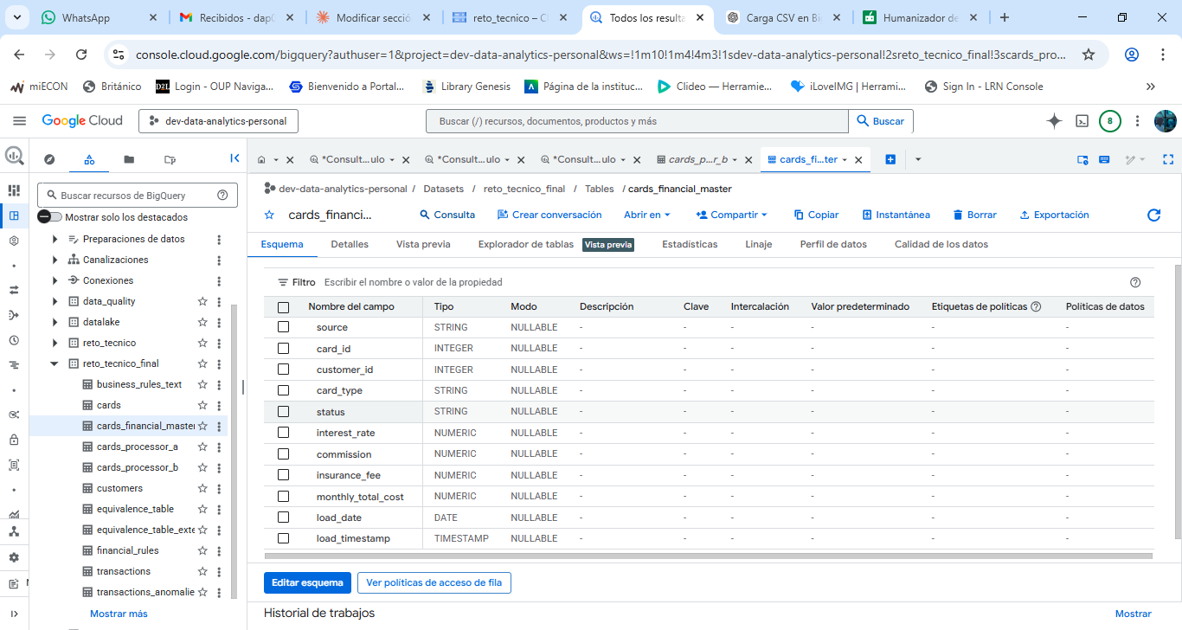

Parte 3

Desafío Intermedio – Python
1. Cargar todos los datasets con pandas, incluyendo transactions_anomalies.csv.
2. Realizar un Data Quality Report automático con validaciones:
- Nulls, duplicados, tipos inconsistentes, fechas inválidas.
- Valores de card_id inexistentes en los procesadores.
- Campos no documentados.
3. Generar un reporte JSON con todos los problemas detectados.
4. Limpiar el dataset y exportarlo como transactions_anomalies_clean.csv.
5. (Opcional) Crear un script para preparar la carga a BigQuery.

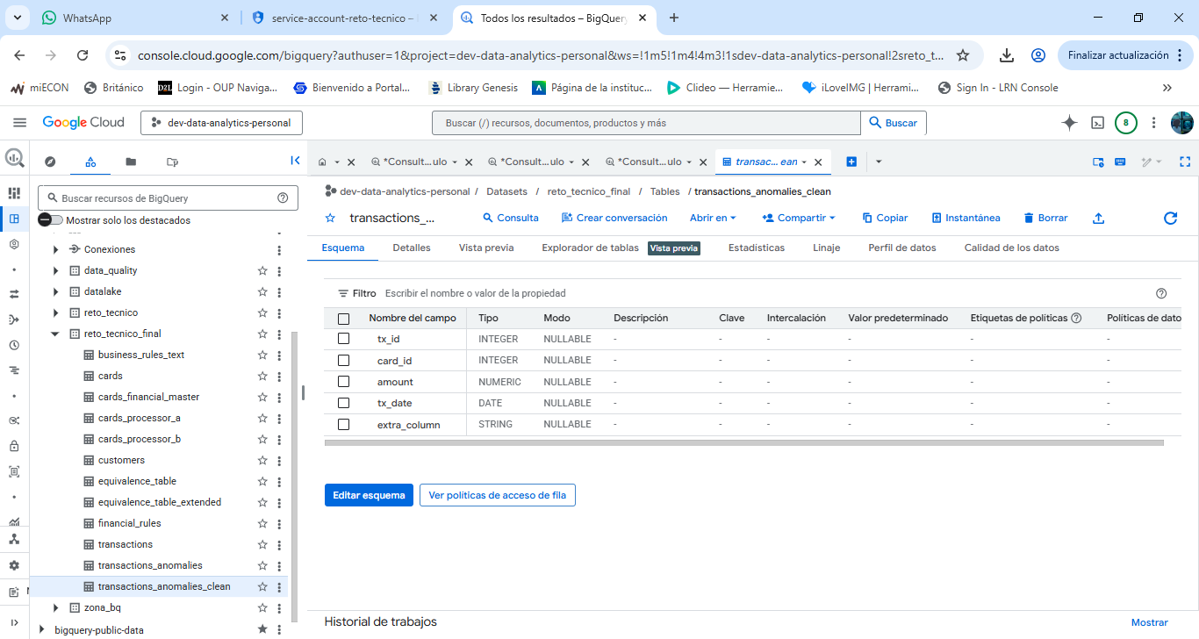

Desafío Avanzado – IA Generativa + Ingeniería de Datos
A) Usar IA para generar una propuesta de SQL completo del caso y luego auditarlo manualmente.
Prompt:
genera un sql en bigquery para crear una tabla final llamada reto_tecnico_final.customers a partir de una tabla externa reto_tecnico.customers_ext, donde todos los campos están en formato string.
El ddl debe:
convertir customer_id a int64 usando safe_cast
convertir register_date a date usando safe_cast
limpiar full_name con trim
normalizar segment en mayúsculas
agregar un campo load_date con la fecha actual
crear la tabla usando create or replace table
aplicar partition by register_date
aplicar cluster by customer_id, segment

Resultado:
CREATE OR REPLACE TABLE `reto_tecnico_final.customers`
PARTITION BY register_date
CLUSTER BY customer_id, segment
AS
SELECT
SAFE_CAST(customer_id AS INT64) AS customer_id,
TRIM(full_name) AS full_name,
UPPER(TRIM(segment)) AS segment,
SAFE_CAST(register_date AS DATE) AS register_date,
CURRENT_DATE() AS load_date
FROM `reto_tecnico.customers_ext`;

B) Usar IA para detectar inconsistencias en business_rules_text.csv y convertirlas en reglas SQL.
Regla | Interpretación funcional | Traducción SQL | Lectura correcta
GOLD_A → GOLD_ESTÁNDAR excepto BLOCKED_A | Las tarjetas del procesador A con tipo GOLD_A deben homologarse a GOLD_ESTÁNDAR, excepto si están bloqueadas | SELECT * FROM reto_tecnico_final.cards_financial_master WHERE source = 'A' AND card_type = 'GOLD_A' AND status <> 'BLOCKED' AND card_type <> 'GOLD_ESTÁNDAR'; | ✔ Implementable
SILVER_B antes de 2020 → LEGACY_SILVER | Las tarjetas SILVER_B emitidas antes de 2020 deben reclasificarse como LEGACY_SILVER | ❌ No implementable: no existe campo de fecha de emisión | ❌ Falta atributo
BRONZE con más de 20 transacciones → comisión reducida | Las tarjetas BRONZE con alta actividad mensual deben tener una comisión menor | WITH trx AS ( SELECT card_id, DATE_TRUNC(tx_date, MONTH) AS mes, COUNT(*) AS qty  FROM reto_tecnico_final.transactions GROUP BY card_id, mes )  SELECT * FROM trx WHERE qty > 20; | ⚠ Ambigua (falta definición de negocio)
Cliente Gold con ≥2 tarjetas activas → beneficio premium | Clientes del segmento Gold con múltiples tarjetas activas califican a beneficio | SELECT c.customer_id  FROM reto_tecnico_final.customers c  INNER JOIN reto_tecnico_final.cards_financial_master f ON c.customer_id = f.customer_id WHERE UPPER(c.segment) = 'GOLD' AND UPPER(f.status) = 'ACTIVE' GROUP BY c.customer_id HAVING COUNT(*) >= 2; | ⚠ No hay campo destino para identificar el beneficio

C) Usar IA para generar documentación automática del pipeline del caso.
Tabla origen | Campo origen | Campo calculado / transformación | Tabla destino | Campo destino
reto_tecnico_final.cards_processor_a | card_id_a | LEFT(card_id_a, 1) | reto_tecnico_final.cards_financial_master | source
reto_tecnico_final.cards_processor_b | card_id_b | LEFT(card_id_b, 1) | reto_tecnico_final.cards_financial_master | source
reto_tecnico_final.cards_processor_a | card_id_a | SAFE_CAST(SUBSTR(card_id_a, 2) AS INT64) | reto_tecnico_final.cards_financial_master | card_id
reto_tecnico_final.cards_processor_b | card_id_b | SAFE_CAST(SUBSTR(card_id_b, 2) AS INT64) | reto_tecnico_final.cards_financial_master | card_id
reto_tecnico_final.cards_processor_a | customer_id | Sin transformación | reto_tecnico_final.cards_financial_master | customer_id
reto_tecnico_final.cards_processor_b | customer_id | Sin transformación | reto_tecnico_final.cards_financial_master | customer_id
reto_tecnico_final.cards_processor_a + reto_tecnico_final.equivalence_table_extended | card_type_a, value_processor_a, value_standard | A.card_type_a = card_type.value_processor_a AND card_type.attribute = 'card_type' → card_type.value_standard | reto_tecnico_final.cards_financial_master | card_type
reto_tecnico_final.cards_processor_b + reto_tecnico_final.equivalence_table_extended | card_type_b, value_processor_b, value_standard | B.card_type_b = card_type.value_processor_b AND card_type.attribute = 'card_type' → card_type.value_standard | reto_tecnico_final.cards_financial_master | card_type
reto_tecnico_final.cards_processor_a + reto_tecnico_final.equivalence_table_extended | status_a, value_processor_a, value_standard | A.status_a = status.value_processor_a AND status.attribute = 'status' → status.value_standard | reto_tecnico_final.cards_financial_master | status
reto_tecnico_final.cards_processor_b + reto_tecnico_final.equivalence_table_extended | status_b, value_processor_b, value_standard | B.status_b = status.value_processor_b AND status.attribute = 'status' → status.value_standard | reto_tecnico_final.cards_financial_master | status
reto_tecnico_final.cards_processor_a + reto_tecnico_final.financial_rules | card_type_a, card_type_raw, processor, interest_rate | fr.card_type_raw = A.card_type_a AND fr.processor = 'A' | reto_tecnico_final.cards_financial_master | interest_rate
reto_tecnico_final.cards_processor_b + reto_tecnico_final.financial_rules | card_type_b, card_type_raw, processor, interest_rate | fr.card_type_raw = B.card_type_b AND fr.processor = 'B' | reto_tecnico_final.cards_financial_master | interest_rate
reto_tecnico_final.cards_processor_a + reto_tecnico_final.financial_rules | card_type_a, card_type_raw, processor, commission | fr.card_type_raw = A.card_type_a AND fr.processor = 'A' | reto_tecnico_final.cards_financial_master | commission
reto_tecnico_final.cards_processor_b + reto_tecnico_final.financial_rules | card_type_b, card_type_raw, processor, commission | fr.card_type_raw = B.card_type_b AND fr.processor = 'B' | reto_tecnico_final.cards_financial_master | commission
reto_tecnico_final.cards_processor_a + reto_tecnico_final.financial_rules | card_type_a, card_type_raw, processor, insurance_fee | fr.card_type_raw = A.card_type_a AND fr.processor = 'A' | reto_tecnico_final.cards_financial_master | insurance_fee
reto_tecnico_final.cards_processor_b + reto_tecnico_final.financial_rules | card_type_b, card_type_raw, processor, insurance_fee | fr.card_type_raw = B.card_type_b AND fr.processor = 'B' | reto_tecnico_final.cards_financial_master | insurance_fee
reto_tecnico_final.cards_financial_master lógico / resultado intermedio tmp | interest_rate, commission, insurance_fee | (interest_rate * 1000) + commission + insurance_fee | reto_tecnico_final.cards_financial_master | monthly_total_cost
Sistema | Fecha del sistema | CURRENT_DATE() | reto_tecnico_final.cards_financial_master | load_date
Sistema | Timestamp del sistema | CURRENT_TIMESTAMP() | reto_tecnico_final.cards_financial_master | load_timestamp

D) Explicar cuándo usar IA para debugging y cuándo no hacerlo por riesgo.
En lo personal, se puede aplicar para temas técnicos como errores de sintaxis, oinrpretación de mensajes de error, optimizar consultas SQL o propuestas para refactorizar código. En estos casos, permite la detección de la causa raíz y propone una solución, obviamente a partir de la respuesta brindada, el código debe adaptarse al proyecto, ya que debe seguir los patrones y esténdares de programacion, como también la parametrizacion de las variables globales.

Es un completo riesgo, incluir tokens de acceso o credenciales, son datos sumamente sensibles. Tampoco se debe exponer muestra de datos con datos personales y/o financieros ya que representa el incumplimiento de las politicas de seguridad de la información.

